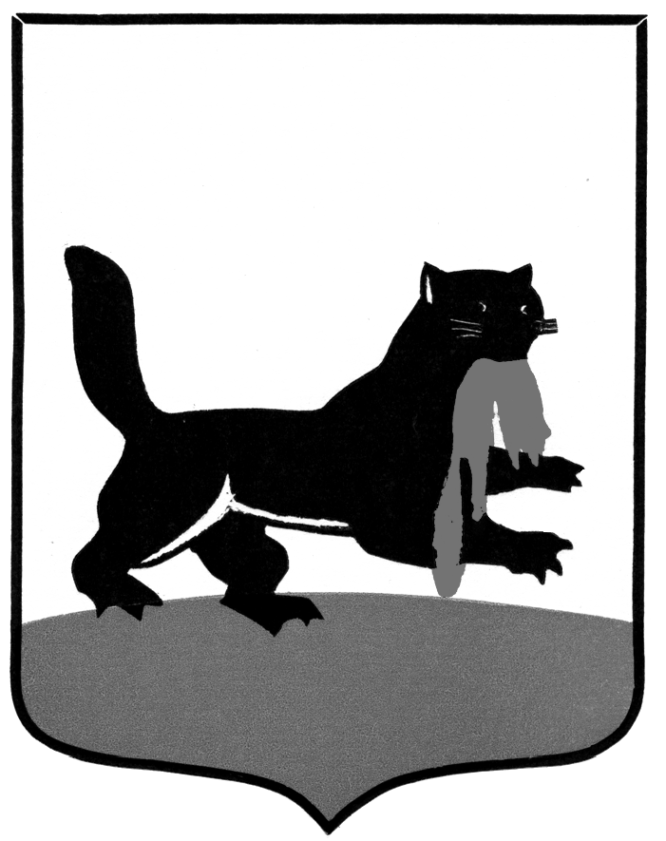
РОССИЙСКАЯ ФЕДЕРАЦИЯ
г. Иркутск

АДМИНИСТРАЦИЯ

комитет ПО управлению муниципальным имуществом

Заместитель МЭРА - ПРЕДСЕДАТЕЛЬ КОМИТЕТА

Р А С П О Р Я Ж Е Н И Е

от 29.10.2020 № 504-02-3647/20

Об установлении публичного сервитута в отношении части земель в кадастровом квартале 38:36:000034, частей земельных участков с кадастровыми номерами 38:36:000034:27251, 38:36:000034:14474, 38:36:000034:374, 38:36:000034:14473, 38:36:000034:1660, с местоположением: Иркутская область, г. Иркутск, ул. Цесовская Набережная

На основании ходатайства Общества с ограниченной ответственностью «БАЙКАЛЬСКАЯ ЭНЕРГЕТИЧЕСКАЯ КОМПАНИЯ» (ОГРН 1133850020545,
ИНН 3808229774) (далее – Обладатель публичного сервитута) об установлении публичного сервитута от 22 сентября 2020 года № 503-51-12405/20, учитывая Генеральный план города Иркутска, утвержденный решением Думы города Иркутска от 28 июня 2007 года № 004-20-390583/7, руководствуясь статьями 5, 23, главой V.7. Земельного кодекса Российской Федерации, статьей 16 Федерального закона «Об общих принципах организации местного самоуправления в Российской Федерации», статьями 44, 45 Устава города Иркутска, решением Думы города Иркутска от 25 декабря 2015 года № 006-20-160257/5 «О комитете по управлению муниципальным имуществом администрации города Иркутска»:

- Установить публичный сервитут в отношении части земель в кадастровом квартале 38:36:000034, частей земельных участков с кадастровыми номерами 38:36:000034:27251, 38:36:000034:14474, 38:36:000034:374, 38:36:000034:14473, 38:36:000034:1660, площадью 12640 кв. м, с местоположением: Иркутская область,
г. Иркутск, ул. Цесовская Набережная, в целях размещения (реконструкции) тепловой сети XI коллектора – участка от ТК-161 до РК «Кировская» на срок 10 лет:
1) использование земель и земельных участков, указанных в пункте 1 настоящего распоряжения, в соответствии с их разрешенным использованием будет невозможно или существенно затруднено в связи с осуществлением деятельности, для которой устанавливается публичный сервитут, на срок 18 месяцев;
2) порядок установления зоны с особыми условиями использования территорий и содержание ограничений прав на земельные участки в границах таких зон утверждены приказом Министерства архитектуры, строительства и жилищно-коммунального хозяйства Российской Федерации от 17 августа 1992 года № 197
«О типовых правилах охраны коммунальных тепловых сетей»;
3) плата за публичный сервитут:
а) плата за публичный сервитут вносится Обладателем публичного сервитута единовременным платежом не позднее 6 (шести) месяцев со дня принятия настоящего распоряжения;
б) размер платы за публичный сервитут определяется в соответствии с расчетом, прилагаемым к настоящему распоряжению (приложение № 1 к настоящему распоряжению);
4) выполнение строительно-монтажных работ для размещения (реконструкции) тепловой сети XI коллектора – участка от ТК-161 до РК «Кировская» будет осуществляться до сентября 2023 года;
5) права и обязанности Обладателя публичного сервитута:
а) Обладатель публичного сервитута обязан:
- своевременно внести плату за публичный сервитут в порядке и размерах, установленных подпунктом 3 настоящего пункта;
- привести земли в состояние, пригодное для их использования в соответствии с разрешенным использованием, в срок не позднее чем 3 (три) месяца после завершения строительства, капитального или текущего ремонта, реконструкции, эксплуатации, консервации, сноса инженерного сооружения, для размещения которого был установлен публичный сервитут, а именно предусмотреть восстановление асфальтобетонного покрытия картами правильных геометрических форм на всю их ширину;
б) Обладатель публичного сервитута вправе:
- приступить к осуществлению публичного сервитута после внесения платы за публичный сервитут в соответствии с настоящим распоряжением;
- до окончания срока публичного сервитута обратиться с ходатайством об установлении публичного сервитута на новый срок.

2. Утвердить границы публичного сервитута (приложение № 2 к настоящему распоряжению).

3. Отделу землепользования территорий земельного департамента комитета по управлению муниципальным имуществом администрации города Иркутска в течение 5 (пяти) рабочих дней со дня принятия настоящего распоряжения направить его копию с приложениями:
1) в Управление Федеральной службы государственной регистрации, кадастра и картографии по Иркутской области;
2) Обладателю публичного сервитута.

4. Отделу землепользования территорий земельного департамента комитета по управлению муниципальным имуществом администрации города Иркутска в течение 5 (пяти) рабочих дней со дня принятия настоящего распоряжения обеспечить опубликование его с приложениями в газете «Иркутск официальный» и размещение в информационно-телекоммуникационной сети «Интернет» на
WEB-портале органов местного самоуправления города Иркутска (www.admirk.ru).

5. Контроль за исполнением настоящего распоряжения возложить на заместителя председателя комитета – начальника земельного департамента комитета по управлению муниципальным имуществом администрации города Иркутска.

С.В. Кладов

